Hausmesse in Heilbronn
- Agenda - Hausmesse B&R Heilbronn 2013
- Anmeldung
B&R Hausmesse 2013 Technisches Büro Südwest, Heilbronn
Besuchen Sie uns auf unserer Hausmesse am 11. Juli 2013 auf der Burg Stettenfels in Untergruppenbach und informieren Sie sich über die neuesten technologischen Trends für eine zukunftsweisende Automatisierung Ihrer Maschine und Anlage!

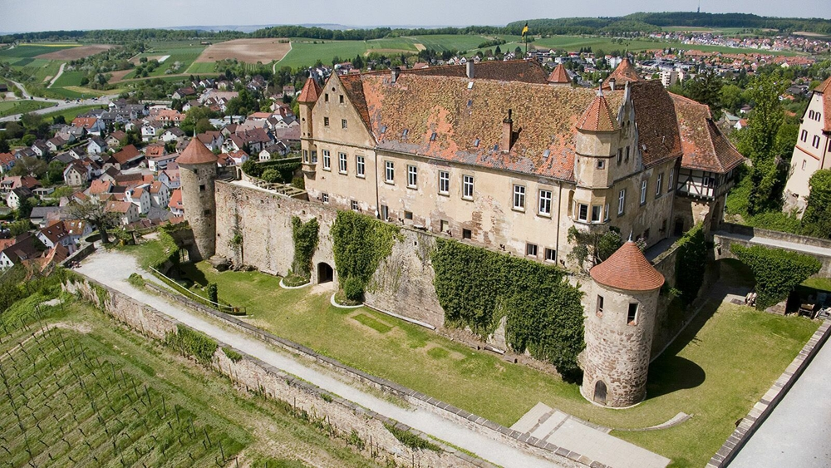

Über B&R
B&R, eine Division des ABB-Konzerns, ist ein weltweit führendes Unternehmen der industriellen Automatisierung mit Hauptsitz in Österreich. Als Branchenführer kombiniert B&R modernste Technologien mit fortschrittlichem Engineering. B&R bietet Kunden aus den unterschiedlichsten Branchen perfekte Gesamtlösungen in den Bereichen Maschinen- und Fabrikautomatisierung, Antriebs- und Steuerungstechnik, Visualisierung und integrierte Sicherheitstechnik. Lösungen für die Kommunikation im Industrial IoT - allen voran OPC UA, POWERLINK und der offene Standard openSAFETY - runden das Leistungsportfolio von B&R ab. Die Software-Entwicklungsumgebung Automation Studio ist wegweisend für zukunftsorientiertes Engineering. Mit innovativen Lösungen setzt B&R neue Standards in der Automatisierungswelt, hilft Prozesse zu vereinfachen und übertrifft Kundenerwartungen.
Weitere Informationen finden Sie unter www.br-automation.com

